百门千部武术文化影视工程参赛报名表
参赛个人
姓名 |  |  | 性别 |  |  |  | 出生年月日
职业身份 |  |  |  |  |  |  | 手机/微信
个人简介
参赛单位/团体
名称 |  |  |  |  |  |  |  |  |  |  | 性质
负责人 |  |  | 联系人 |  |  |  |  |  | 电话
单位/团体
介绍
其他说明
备注
参赛作品（可多选）
影视剧 | 院线电影¨ |  | 网络电影¨ |  |  |  | 微电影¨ |  |  | 人物传记¨ |  |  | 系列片¨
影视剧 | 纪录片¨ |  | 专题片¨ |  |  |  | 兵器谱¨ |  |  | 小视频¨ |  |  | 其他¨
影视剧本 | 大电影¨ |  | 网络电影¨ |  |  |  | 微电影¨ |  |  | 短视频¨ |  |  | 系列片¨
影视剧本 | 人物传记¨ |  | 纪录片¨ |  |  |  | 专题片¨ |  |  | 兵器谱¨ |  |  | 小视频¨
参赛艺人（可多选）
选项 | 歌手¨ | 导演¨ |  |  |  | 演员¨ |  | 舞蹈¨ |  |  |  | 主持¨ |  | 其他¨
擅长
参赛企业
企业名称 |  |  |  |  |  |  |  | 企业性质
企业介绍
法人代表 |  | 联系方式 |  |  |  |  |  |  | 赞助额
参赛产品（可多款·同时提交详细说明资料及样品）
类别 | 武术器械 |  |  |  |  |  | 运动产品 |  | 健康产品 |  |  |  | 其他产品
名称 | 1.  2.  3. |  |  |  |  |  | 1.  2.  3. |  | 1.  2.  3. |  |  |  | 1.  2.  3.
报名站点 |  |  |  |  |  |  | 推荐人
参赛咨询 | 微信/手机 | 15810250983 |  |  |  |  | 微信名 |  | 龍隱 |  | 加微信备注参赛
参赛交费 | 交费账号 |  |  |  |  |  |  |  | 扫描支付
参赛交费 | 请备注：参赛人+影视+种类 |  |  |  |  |  |  |  | 请备注：参赛人+影视+种类
账户名称 | 北京首航商业集团股份有限公司 |  |  |  |  |  |  |  | 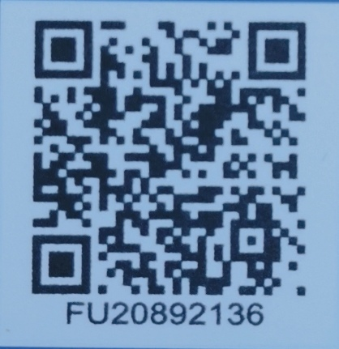
银行账号 | 321780100100010679
开户银行 | 兴业银行股份有限公司北京玲珑路支行
法定代表人 | 董子沛
填表说明 | 本表以电子版提交至邮箱wsysds2021@163.com 即可。 随表同时提交个人/单位代表性照片1-3张（未经处理的原照），以便宣传及未来出版获奖作品集时使用。

